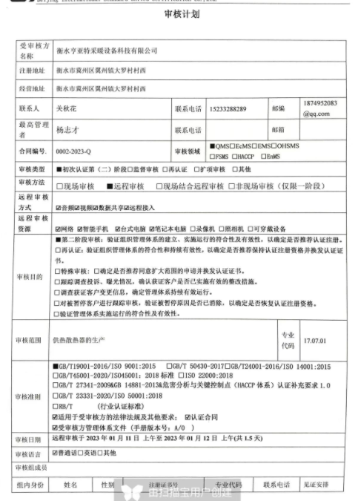

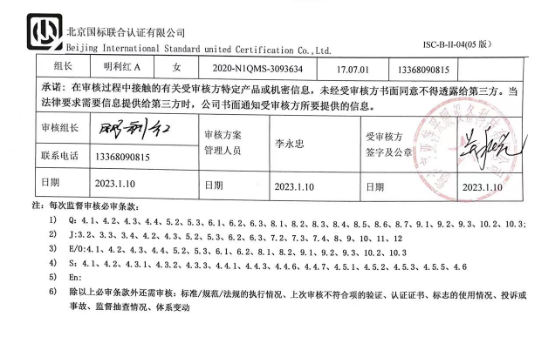

|  |  |  |  |
| --- | --- | --- | --- |
| 审核日程安排 | | | |
| 日期 | 时间 | 受审核部门、场所及审核内容 | 审核人员 |
| 2023.1.11 | 8:30-9:00 | **首次会议（远程手机微信电话视频沟通）** | **A（远程手机微信电话视频）** |
| 2023.1.11 | 9:00-10:00 | 管理层：  4.1组织及其环境;4.2相关方需求与期望;4.3确定体系范围;4.4体系及其过程;5.1领导作用与承诺;5.2方针;5.3组织的角色、职责和权限；6.1应对风险和机遇的措施；6.2目标及其实现的策划；6.3变更的策划；7.1.1资源 总则；9.1.1监测、分析和评价总则；9.2内部审核；9.3管理评审；10.1改进 总则；10.3持续改进  范围的确认，资质的确认，法律法规执行情况，重大质量事故，及顾客投诉和质量监督抽查情况，一阶段问题验证。 | A**（远程手机微信电话视频沟通,文件传输）** |
| 10：00-12:00 | 行政部：  5.3组织的角色、职责和权限；6.2目标及其实现的策划；7.1.2人员；7.1.6组织知识；7.2能力；7.3意识；7.4沟通；7.5文件化信息； | A  **（远程手机微信电话视频沟通,文件传输）** |
| **12:00-12:30** | **午休时间** | **A** |
| 12:30-15:00 | 供销部：5.3组织的角色、职责和权限；6.2目标及其实现的策划；8.2产品和服务的要求；8.4外部提供的控制；9.1.2顾客满意； | A  **（远程手机微信电话视频沟通,文件传输）** |
| 15:00-17:30 | 生产部：  5.3组织的角色、职责和权限；6.2目标及其实现的策划；7.1.3基础设施；7.1.4运作环境；7.1.5监视和测量资源；8.5.4防护；8.5.5交付后的活动；9.1.3分析和评价；8.1运行策划和控制；8.3设计开发控制/不适用验证；8.5.1生产和服务提供的控制；8.5.2标识和可追溯性；8.5.3顾客或外部供方的财产；8.5.6更改控制；8.6产品和服务放行；8.7不合格输出的控制；10.2不符合和纠正措施。 | A  **（远程手机微信电话视频沟通,文件传输）** |
| 2023.1.12 | 8:30-11:00 | 继续昨天生产部审核 | A  **（远程手机微信电话视频沟通,文件传输）** |
| 2023.1.12 | 11:00-12:00 | 审核组整理资料和受审核方沟通 | **A（远程手机微信电话视频沟通,文件传输）** |
| 2023.1.12 | 12:00-12:30 | 末次会议 | **A（远程手机微信电话视频沟通,文件传输）** |